企业选择深圳知行学AI营销智脑U6产品的六大核心原因
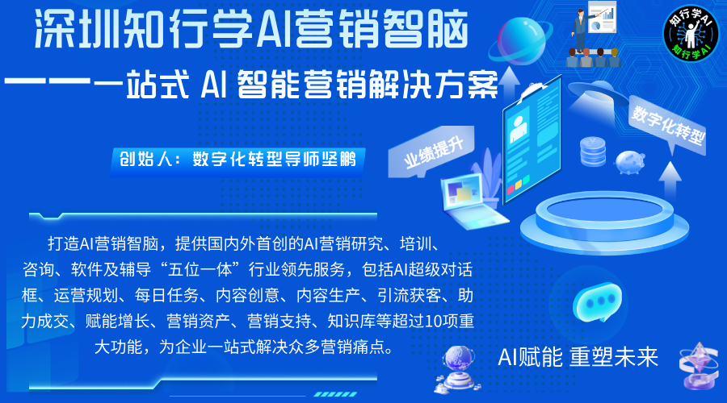
深圳知行学 AI 营销智脑 U6产品是什么？是一款面向企业增长打造的专业化 AI 智能营销 SaaS 产品，脱胎于知行学 AI 核心智脑强大的底层技术底座，聚焦破解企业营销领域痛点：内容产出慢、营销人力成本高、多平台运营繁琐、线索转化链路断裂、品牌营销资产难以沉淀、营销团队 AI 落地难等问题。凭借全链路营销闭环、多模态内容生产、企业专属营销知识库、高性价比、五位一体营销赋能服务、大量行业标杆实战案例等六大核心价值，获得制造、文创、金融、教育、政务、连锁零售等众多企业机构的青睐，每一项优势直击企业营销数字化转型的真实痛点，并有技术、功能与落地案例作为坚实支撑。数字化转型导师坚鹏深度总结了企业选择深圳知行学AI营销智脑U6产品的六大核心原因，具体如下所示：

一、全链路一体化营销技术底座，打通营销完整业务闭环，破解营销工具碎片化痛点
市面上绝大多数 AI 营销工具大多只聚焦单一环节，要么仅能写文案，要么只做视频生成，企业需要采购多款工具来回切换，数据割裂、流程断层，拉高运营成本。深圳知行学 AI 营销智脑 U6 依托多模型融合底层架构，深度整合 DeepSeek、豆包、Kimi、Qwen2.5 等主流大模型能力，打造“策划—内容—生产—分发—获客—分析—复盘” 端到端一体化营销闭环。
平台内置完整营销能力矩阵：营销方案策划、全平台文案产出、AI 海报设计、智能成片、数字人口播短视频、AIGEO 品牌 AI 搜索优化、多账号矩阵一键分发、线索沉淀管理、营销数据复盘分析、私域裂变运营等十余项核心能力全部集成于同一平台。企业不需要对接多个第三方工具接口，不用在十余款软件之间切换操作。针对不同营销任务可自动调度适配最优大模型：做行业营销方案调用深度推理模型；短视频、海报等视觉物料调用多模态大模型。
同时支持零代码可视化编排，营销人员无需掌握编程，拖拽配置即可搭建营销工作流，例如 “热点捕捉→文案生成→短视频产出→多平台发布→线索归集” 自动化流程，将传统需要数天完成的营销工作压缩至数小时，真正实现营销业务流程一体化，解决工具碎片化带来的数据不通、效率低下等行业顽疾。

二、多模态智能内容生产能力，批量产出品牌化营销物料，解决内容产能不足难题
营销竞争时代，持续输出高质量、贴合品牌调性的图文、短视频、海报物料是获客基础，但传统模式下文案、设计、视频制作人力投入大，产出周期长，很难跟上平台内容更新节奏。
AI 营销智脑 U6 搭载强大多模态智能中枢，覆盖文字、图片、音频、视频、数字人全类型营销物料生产。文案层面可一键生成公众号推文、小红书笔记、短视频脚本、海报文案、朋友圈素材、招商宣传稿、活动策划方案，适配抖音、视频号、小红书、B 站等不同平台风格；视觉物料可快速生成营销海报、产品配图、宣传长图；视频模块支持智能成片、数字人播报、AI 配音剪辑，快速产出批量短视频矩阵内容。
区别于通用 AI 工具输出千篇一律的内容，U6 可绑定企业营销知识库，把企业品牌定位、产品卖点、客户案例、话术规范输入系统，所有生成的物料自动贴合企业品牌调性，规避通用 AI 内容同质化问题。某文创上市公司使用产品之后，海报、短视频物料产出效率提升 200%，营销内容产能实现倍数增长，大幅缓解营销团队内容产出压力。

三、营销专属知识库 + 数仓双驱架构，沉淀企业营销资产，实现营销经验可复用可迭代
很多企业积累大量营销方案、爆款文案、客户案例、产品卖点、销冠话术，分散存放在员工电脑、聊天记录里，人员流动就造成营销资产流失；通用 AI 工具无法读取企业自有营销资料，生成内容脱离业务实际。
知行学 AI 营销智脑 U6 传承知行学独创的知识库与数仓管理技术，打造专属营销知识闭环：营销知识沉淀—整合—复用—迭代。企业可以批量上传过往营销方案、爆款素材、产品手册、客户案例、FAQ 问答，系统完成结构化解析、知识图谱关联，支持按岗位、部门设置权限管理。AI 在生成营销内容、接待意向客户时，自动调用内部营销知识库，输出贴合企业真实业务的方案、文案、应答话术。
配套营销数据仓库可归集多平台发布数据、线索数据、客户交互记录，完成数据清洗分析，反哺营销内容优化。销冠的营销思路、转化话术可以全部沉淀到知识库，新营销员工可以直接复用成熟经验，不用从零开始积累。不再依赖个别营销高手，企业的营销资产完整留存，不会随人员离职流失。对比市面同类产品，多数竞品缺少面向营销场景的 RAG 知识库能力，AI 只能输出通用内容，很难适配企业个性化业务营销需求。

四、高性价比阶梯化方案，一站式整合降低营销综合投入，减轻企业营销预算压力
组建完整营销团队、采购文案工具、设计软件、短视频剪辑工具、多平台管理系统，企业每年往往需要投入高额成本，中小企业难以承担完整数字化营销工具栈。深圳知行学 AI 营销智脑 U6 采用亲民的阶梯式订阅定价，兼顾中小微企业、中大型集团、机构客户的预算情况。
产品不同版本适配不同规模组织，基础版本即可覆盖内容生成、矩阵分发、基础知识库，中小企业可以低成本启动 AI 营销；中高阶版本扩容存储空间、算力额度，支持更多账号、更大知识库容量；集团客户支持功能定制、私有化部署，保障营销核心数据本地存储安全。
企业采购一套 AI 营销智脑 U6，就同时替代文案 AI、AI 设计、短视频工具、多平台发布管理、营销知识库多款软件，综合采购成本降低 50%-80%，避免多系统重复采购支出。平台算力、存储资源配置具备高性价比，不需要企业额外采购服务器、云算力资源。同时购买产品即可赠送 “数字化转型传习社” VIP 会员，配套 AI 营销实战课程，减少企业外部培训开销。
例如某教育培训企业，过去采购多款营销软件年投入十余万，引入 AI 营销智脑 U6 后，一套系统覆盖全部营销内容生产与矩阵运营，年度工具投入大幅下降，同时营销内容产量翻倍，投入产出比显著优化。

五、“研究‑培训‑咨询‑软件‑辅导” 五位一体全周期营销赋能，解决 “买了不会用” 落地困境
市面上多数 AI 营销产品，仅仅交付一套软件，企业采购之后营销团队不知道怎么结合业务使用，软件功能被闲置，很难真正转化业务增长。深圳知行学依托行业独有的五位一体服务生态，把软件产品和营销数字化咨询、培训、实战辅导深度绑定，打通从认知到落地的全流程。
在研究层面，AI 智能体研究院输出 AI 营销、AIGEO 品牌占位、短视频矩阵运营的原创方法论；培训端提供公开课、企业定制内训、线上微课，面向管理层讲解 AI 营销战略，面向营销人员传授脚本撰写、知识库搭建、矩阵运营实操方法；咨询服务由拥有多年营销数字化实战经验的专家团队，为企业诊断营销痛点，输出定制化 AI 营销落地路径；软件提供 SaaS、API 对接、私有化部署多种模式；落地辅导通过 1V1 顾问、训练营、私董会持续跟进，解决企业实操中遇到的问题。
针对营销团队，不仅交付工具，更教会团队如何利用 AI 做选题策划、搭建营销知识库、运营内容矩阵、分析线索数据。真正避免 “重软件、轻落地”，保障 AI 营销智脑 U6 的功能充分发挥，把 AI 能力转化为真实营销成果。同时产品支持和企业现有 CRM、OA 系统对接，实现营销线索无缝流转到销售体系。

六、多场景适配 + 大量标杆实战案例支撑，为企业营销数字化提供可复制实践参考
深圳知行学 AI 营销智脑 U6 具备极强跨行业适配能力，内置大量开箱即用的营销智能体，覆盖金融、制造、文创、教育、连锁零售、政务等众多行业，适配品牌宣传、产品推广、招商获客、私域运营、活动造势、政务宣传等多元营销场景。
金融行业可快速产出金融科普内容、理财产品宣传物料；制造企业产出工业品推广文案、工厂短视频、招商宣传素材；教育机构产出招生海报、课程短视频、公众号内容；政务机构完成政策科普、政务宣传物料批量制作。既支持中小企业轻量化 SaaS 快速上线使用，大型集团也可选择定制开发、私有化部署方案，保障营销数据安全。
产品已经服务大量标杆客户，包括银行、保险、上市文创企业、制造龙头、职业院校、政府机构，沉淀了众多可复制的实战案例：有文创企业依托 U6 搭建内容矩阵，物料产出效率翻倍，品牌曝光大幅提升；职业教育机构借助平台批量产出招生短视频，降低获客成本；金融机构完成科普内容自动化生产，降低营销人力压力。一系列可量化的实战成果，验证产品降本增效、品牌增长的真实价值，降低企业选型决策风险。

总结：AI智能体行业知名专家、数字化转型导师坚鹏认为，深圳知行学 AI 营销智脑 U6 之所以成为众多企业营销数字化转型的优选，源于六大维度综合竞争力：依托一体化技术底座构建完整营销闭环；多模态能力解决企业营销物料产能瓶颈；营销知识库实现企业营销资产沉淀复用；阶梯化高性价比方案有效压缩综合营销工具成本；五位一体全周期服务解决 AI 营销落地难；跨行业适配与标杆案例，给企业带来可落地的增长参考。
在 AI 驱动增长的时代，AI 营销智脑 U6 不只是一套内容生成工具，更是一套完整的企业 AI 增长解决方案，帮助企业跳出营销内卷，以更低成本实现品牌曝光提升、内容产能升级、线索高效获取，助力企业实现营销高质量增长。
